Главное управление МЧС России по Республике Башкортостан
Памятка

ЧТО НАДО ДЕЛАТЬ ДО НАЧАЛА ПОЛОВОДЬЯ?
Заблаговременно, в плановом порядке:
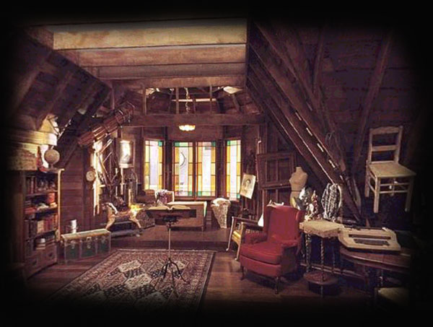
1. Перенести на чердак или перевезти в другое безопасное место все крупные и дорогие вещи.

2. Поднять дорогую мебель и утварь на метр от пола.

3. Перевезти или перегнать в запланированное или безопасное место домашних животных.
4. Убрать из погребов все запасы продуктов.
5. Убрать со двора в защищенное место все, что может унести талая вода.
6. Держать наготове исправное плавательное средство - лодку, плот.
7. Подготовить и держать в готовности:
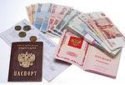
7.1. Сумку (рюкзак) с ценными вещами, документами и предметами первой необходимости.
7.2. Упакованный в полиэтиленовые пакеты запас продуктов на три дня, теплых вещей, средств гигиены.
7.3. Аптечку, свечи, фонарик с запасом батареек.
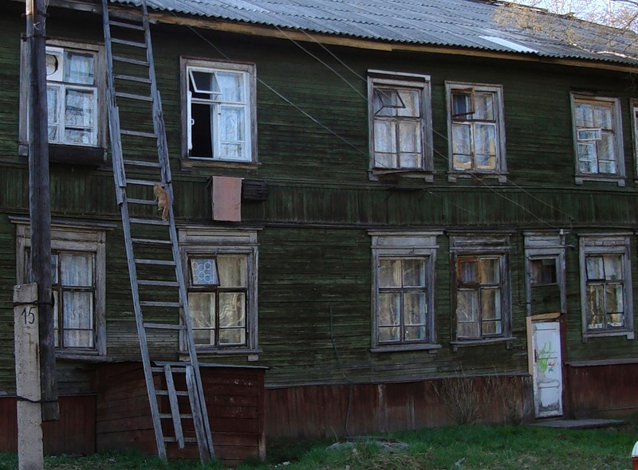
7.4. Инвентарь для консервации дома и построек.
7.5. Лестницу для подъема на крышу или чердак, а также для ее использования в случае перехода от места укрытия до спасательного средства.

